
Робот-пилосос VIOMI S9 – Автоматичне
видалення бруду

Інструкція з експлуатації

Будь ласка, уважно прочитайте цю інструкцію з експлуатації
перед використанням виробу і зберігайте її належним чином.
Цей виріб повинен експлуатуватися лише в місцях на висоті,
яка не перевищує 2000 метрів над рівнем моря.
Будь ласка, уважно прочитайте цю інструкцію з експлуатації,

щоб забезпечити правильне та безпечне використання виробу.
RoHS

Правила техніки безпеки

Обмеження щодо використання
- Цей виріб призначений тільки для чистки підлоги в приміщенні, не використовуйте його на відкритих майданчиках (наприклад, на відкритій терасі), не використовуйте на будь-якій іншій поверхні, крім підлоги (наприклад, для чистки дивану), або в будь-якому комерційному чи промисловому середовищі.
- Не використовуйте робот-пилосос на поверхнях, які підняті над землею і не захищені огорожами, наприклад на верхніх поверхах приміщень, відкритих балконах та верхній частині меблів.
- Не можна використовувати цей пилосос, коли температура навколишнього середовища вище 40°C , та нижча за 0°C або якщо на підлозі є рідина або липкі речовини.
- Перш ніж використовувати виріб, приберіть дроти з підлоги або покладіть їх в сторону, щоб запобігти їх всмоктування пилососом.
- Щоб запобігти блокуванню виробу та уникнути пошкодження цінних речей, перед прибиранням заберіть з підлоги легкі предмети (наприклад, пластикові пакети), а також крихкі предмети (такі як, вази).
- Не дозволяйте людям з фізичними, психічними або чуттєвими розладами (включаючи дітей) використовувати або експлуатувати цей прилад.
- Не дозволяйте дітям грати з цим приладом. Тримайте дітей, а також тварин подалі від цього приладу під час його використання.
- Не можна ставити будь-які предмети або сідати на робот-пилосос, коли він рухається, а також коли він не працює.
- Не використовуйте виріб для прибирання палаючих предметів (наприклад, недопалок).
- Не використовуйте робот-пилосос для прибирання килимового покриття.
- Не прибирайте пилососом гострі та тверді предмети, наприклад металеві матеріали, скло, нігті, тощо.
- Не переносіть виріб, використовуючи кришку лазерного сканера.
- Перед початком процедури чистки та виконанням будь-яких дій по обслуговуванню, переконайтеся, що робот-пилосос вимкнений і зарядна док-станція відокремлена від джерела живлення.
- Не розпилюйте будь-яку рідину всередині робота-пилососа, крім станції автоматичного видалення бруду, яку можна чистити.
- Не перевертайте пилосос догори дном (лазерний локатор не повинен торкатися підлоги).
- Не використовуйте модуль для миття та полірування на килимах.
- Використовуйте цей пристрій згідно з цими інструкціями та посібником користувача. Користувачі несуть відповідальність за пошкодження та поломки, що виникли через недотримання цих інструкцій.

Акумулятор та зарядка

- Не використовуйте сторонній акумулятор, адаптер живлення або док-станцію для зарядки.
- Не використовуйте акумулятори, що не перезаряджаються.
- Не розбирайте, не ремонтуйте та не робіть модифікації на акумуляторі або док-станції самостійно.
- Не встановлюйте зарядну док-станцію поблизу джерела тепла, наприклад, радіатора та не можна чистити компоненти робота-пилососа вологою ганчіркою чи з використанням будь-якої рідини.
- Не можна викидати старі акумулятори разом з іншими побутовими відходами. Рекомендується звертатися до спеціалізованої компанії для утилізації старих акумуляторів.
- Перед транспортуванням переконайтеся, що робот-пилосос вимкнений та, якщо це можливо, зберігайте його в оригінальній упаковці.
- Якщо робот-пилосос не буде використовуватися протягом тривалого часу, повністю зарядіть його, вимкніть та зберігайте у сухому прохолодному місці. Заряджайте робот-пилосос не рідше одного разу на місяць, щоб уникнути пошкодження акумулятора.
- Використовуйте відповідний інструмент для виймання акумулятора. Спочатку викрутіть гвинт на нижній кришці, а потім зніміть кришку, від'єднайте контактну клему акумулятора та вийміть акумулятор. Перш ніж утилізувати робота-пилососа, ви повинні вийняти з нього акумулятор. При вийманні акумулятора робот повинен бути вимкнений.

Цей пристрій відповідає вимогам до лазерних виробів Класу 1, які передбачені стандартом IEC 60825-1:2014 і не створює небезпечного лазерного випромінювання.

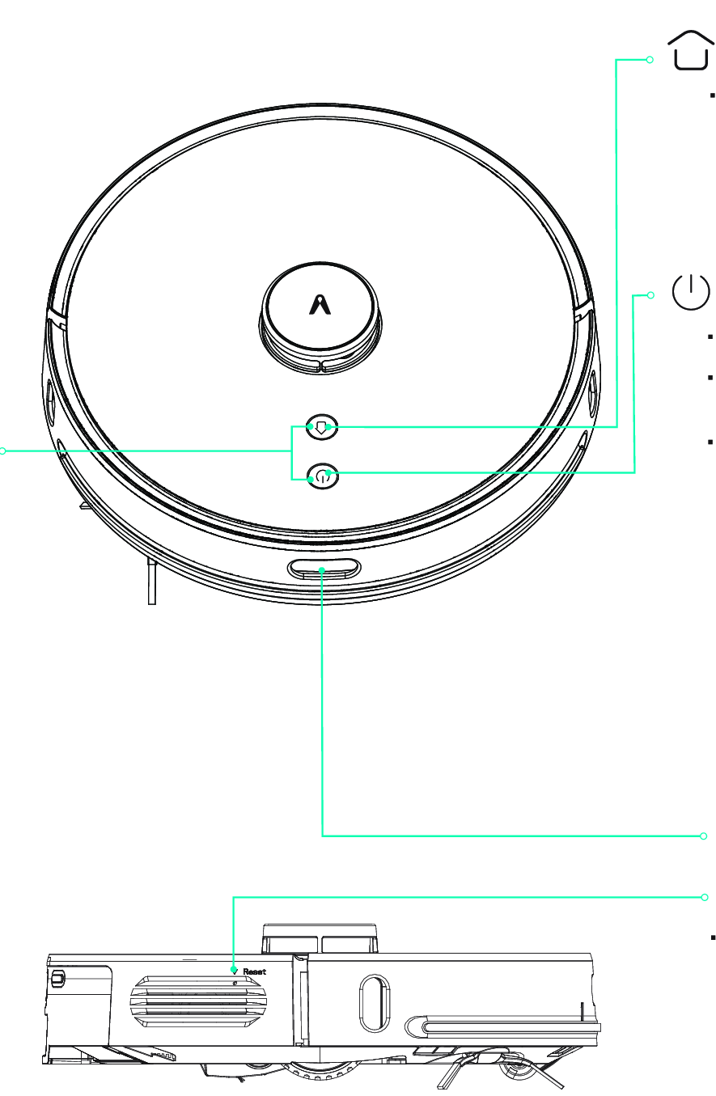
Огляд виробу

Розумна підзарядка
Коротко натисніть на кнопку, щоб розпочати розумну
підзарядку.
Світлодіодний індикатор повільно блимає
жовтим кольором, що вказує на підзарядку /
низький рівень заряду акумулятора.
Мерехтіння жовтого кольору вказує на підзарядку.
Увімкнення/Вимкнення живлення/ Глобальне прибирання
Коротко натисніть на кнопку, щоб розпочати/зупинити
прибирання. За допомогою довгого натискання цієї кнопки
протягом 3 секунд ви вмикаєте/вимикаєте живлення. Конфігурація мережі Індикатор постійно світиться синім кольором,
Коли робот-пилосос увімкнено, що вказує на успішне підключення / нормальну роботу /
одночасно натисніть та утримуйте стан очікування. Мерехтіння синього кольору вказує на
кнопку  та кнопку  протягом стан увімкнення. Індикатор повільно блимає синім
5 секунд , доки не буде подана голосова кольором, це означає оновлення прошивки/відновлення
підказка, потім відпустіть обидві до заводських налаштувань.
кнопки, щоб активувати конфігурацію Індикатор швидко блимає синім кольором, це вказує на
мережі. конфігурацію мережі.
Коли робот-пилосос увімкнено, Мерехтіння червоного кольору вказує на низький заряд
одночасно натисніть та утримуйте акумулятора. Індикатор швидко блимає червоним кольором,
кнопку та кнопку протягом це вказує на несправність в роботі пристрою.
10 секунд , доки не буде подана Світлодіодний індикатор припиняє світитися, це вказує на
голосова підказка, потім продовжуйте вимкнення/ стан сну.
натискати кнопки ще 10 секунд, щоб ІЧ - датчик
завершити процес відновлення Кнопка скидання: для примусового відключення
заводських налаштувань. Коротко натисніть (менше 3 секунд), щоб вимкнути.

Основний пристрій та датчики

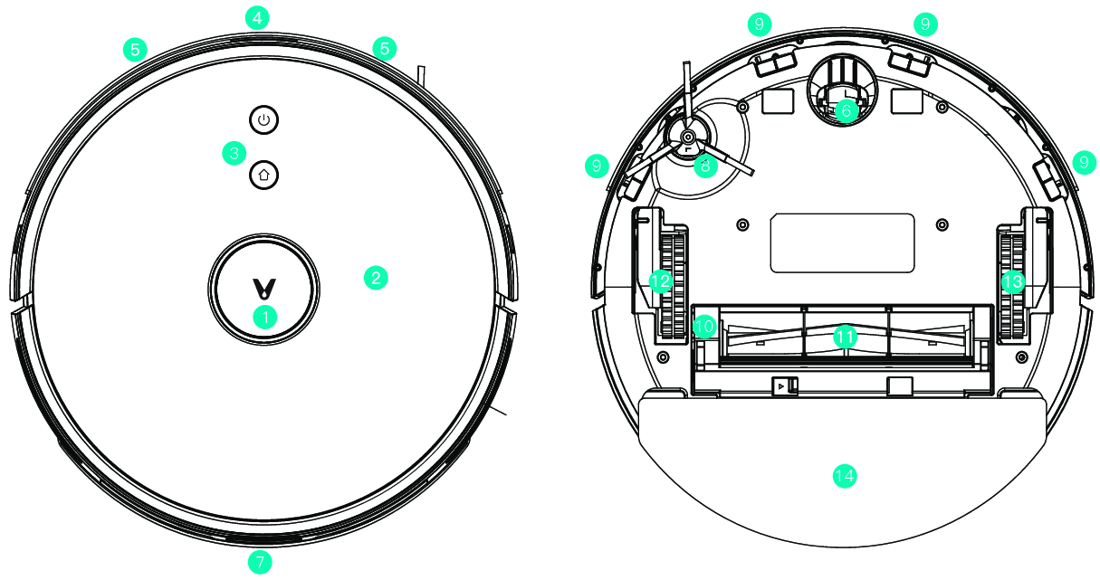

- Лазерний локатор
- Кришка
- Кнопки
- ІЧ – датчик
- Датчик зіткнення
- Універсальне колесо
- Електрод живлення
- Бокова щітка
- Датчик падіння
- Кришка основної щітки
- Рухома щітка
- Ліве колесо
- Праве колесо
- Інтегрована станція автоматичного видалення бруду/резервуар для води

2 – в – 1 Пилозбірник з резервуаром для води Автоматичне видалення бруду (2 – в – 1 для збору пилу та зарядки)

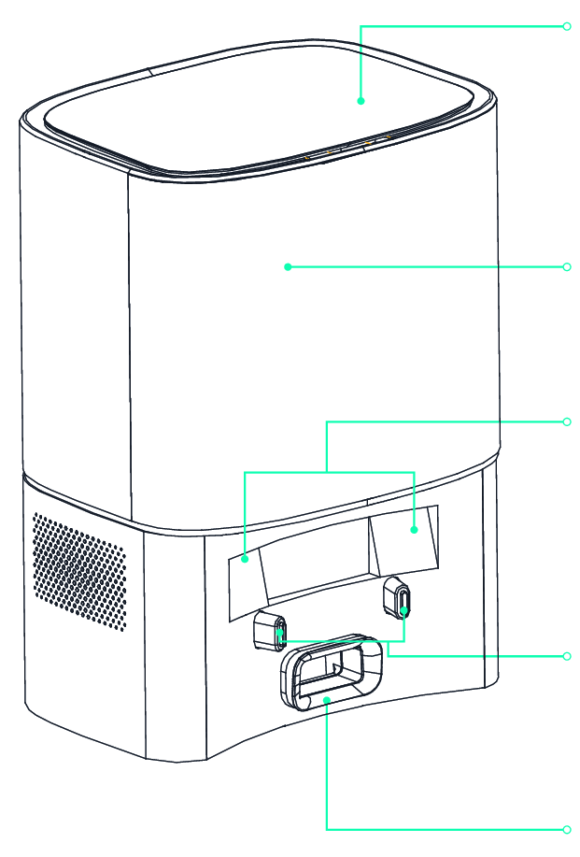
Вхідний отвір Верхня кришка
Зняття верхньої кришки
Резервуар для води Встановлення/
Кнопка звільнення пилозбірника видалення мішка для пилу
Застібка пилозбірника

Пилозбірник Тримач мішка для пилу

Тримач насадки для вологого прибирання ІЧ - лінзи

Насадка для вологого прибирання

Перезарядка/зонд
автоматичного видалення
Застібка на фільтрі бруду.
Перезарядка/датчик
Екран фільтру автоматичного видалення
бруду.
Порт для збору пилу.
Накопичення сміття у пристрої
всередині мішка для пилу
через порт для збору пилу.
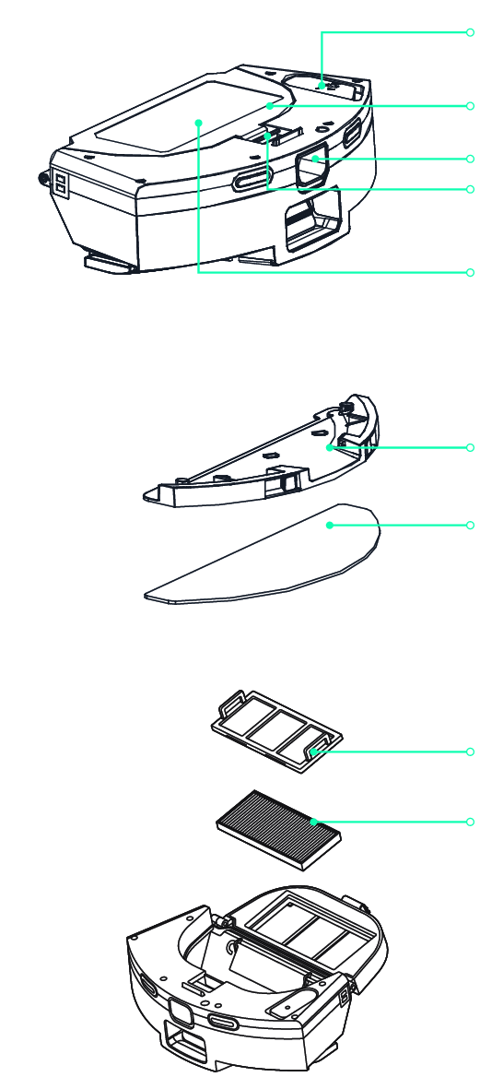

Інструкції щодо встановлення

- Встановіть станцію автоматичного видалення бруду
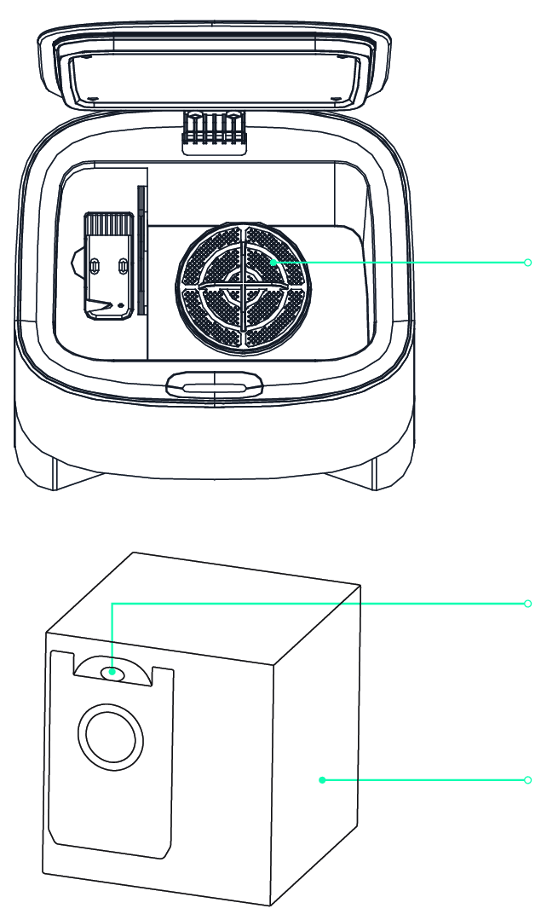
- Поставте станцію автоматичного видалення бруду на рівну поверхню біля стіни та підключіть вилку до розетки і увімкніть живлення.

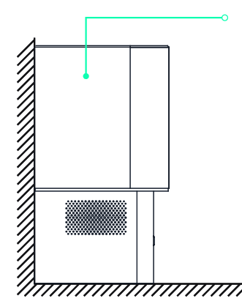
Поставте її біля стіни
Продувний фільтр

Ручка мішка для пилу 2) Переконайтесь, що в межах 1,2 м попереду та
0,5 м по обидва боки від неї немає перешкод.
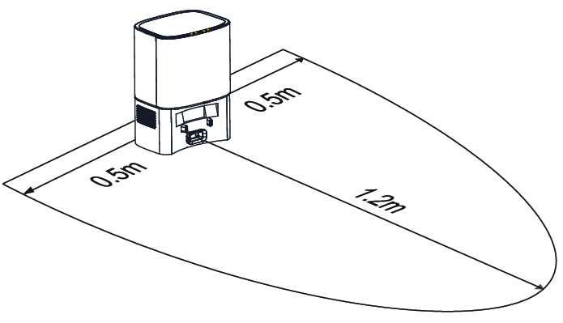

Мішок для пилу

Мішок для пилу (включаючи автоматичне видалення бруду).
Примітка: Мішок для пилу – це витратний матеріал і не повинен використовуватися повторно.
Замінюйте його регулярно.
Інструкції щодо використання

Увімкнення та вимкнення Поповнення резервуара водою або чистка насадки
Для того, щоб увімкнути або вимкнути прилад, натисніть та для вологого прибирання
утримуйте кнопку живлення протягом 3 секунд. Коротко натисніть кнопку, щоб зробити паузу у прибиранні.
Світлодіодний індикатор живлення повільно блимає Витягніть модуль з насадкою для вологого прибирання,
протягом 4 секунд, а потім постійно світиться синім кольором, поповніть резервуар водою або почистіть насадку,
а робот-пилосос перебуває у режимі очікування. Після запуску вставте назад модуль з насадкою для вологого
з'являється сигнал як підказка. Коли робот-пилосос залишається прибирання, знов коротко натисніть кнопку, щоб
нерухомим, натисніть і утримуйте протягом 3 секунд кнопку поновити процес прибирання.
живлення, щоб вимкнути його.
Світлодіодний індикатор живлення затухає і ви почуєте голосову
підказку. Робот-пилосос буде спати, якщо він залишається без роботи Конфігурація мережі та оновлення прошивки
більше 20 хвилин. У режимі сну коротко натисніть будь-яку кнопку, Завантажте Додаток за допомогою сканування QR-коду
щоб розбудити його. на пристрої та скиньте налаштування WiFi,
Поради: під час підзарядки робот-пилосос не може бути вимкнений або дотримуючись порад у Додатку.
перейти у режим сну. Ви можете зробити запит або оновити прошивку у Додатку.
Під час оновлення прошивки переконайтеся, що пристрій
Прибирання має заряд акумулятора не нижче 60%.
Коли робот-пилосос увімкнено, коротко натисніть кнопку живлення Докладніше див. Інструкцію в Додатку.
і ви почуєте голосову підказку «початок глобального прибирання». Після завантаження налаштуйте мережу, дотримуючись порад
Під час прибирання коротко натисніть кнопку живлення , у Додатку. Після підключення пристрою до мережі ви можете
щоб зупинити прибирання. розпочати віддалене прибирання або заплановану чистку
Поради: якщо заряд акумулятора низький, функцію прибирання буде за допомогою Додатку.
неможливо запустити.
Помилка /Несправність
Автоматична /Ручна підзарядка У разі несправності пристрою подається звукова або
По закінченні прибирання видається голосова підказка "прибирання візуальна сигналізація, світлодіодний індикатор живлення
закінчено і перезарядка розпочата", і робот-пилосос починає підзарядку. блимає червоним кольором. Для отримання додаткової
У разі низького рівня заряду акумулятора під час прибирання, інформації зверніться до розділу Усунення несправностей.
робот-пилосос розпочне перезарядку автоматично. Робот-пилосос автоматично переходе у режим сну,
якщо не працює протягом 10 хвилин у разі виникнення
несправності.

Інструкції щодо використання

- Поставте робот-пилосос на рівну підлогу у приміщенні. 4. Вставте пилозбірник 2 в 1 разом з резервуаром для води
Зніміть захисний шар з обох боків на бампері. у пристрій.
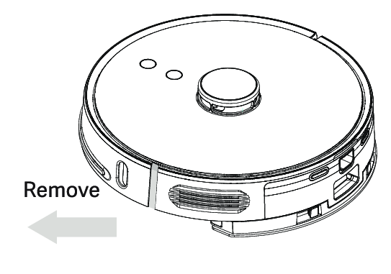
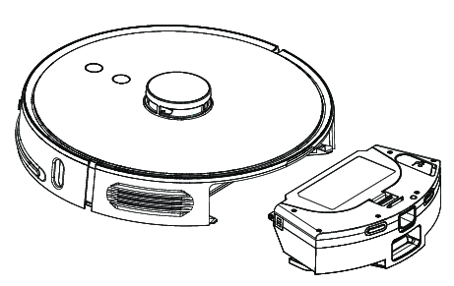

Зняти
- Натисніть кнопку звільнення пилозбірника, щоб дістати 5. Довго натискайте кнопку живлення протягом 3 секунд,
пилозбірник 2 в 1 разом з резервуаром для води. щоб увімкнути робот-пилосос, та потім коротко натисніть
Для початкового використання в резервуарі може бути кнопку , щоб зарядити його. Робот-пилосос буде готовий
дуже мало води, яка є залишковим зразком, ця вода у нормальному до використання, коли він буде повністю заряджений.
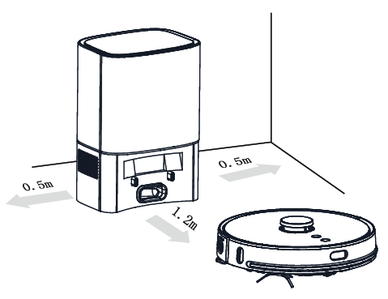
стані, і ви можете спокійно її використовувати.
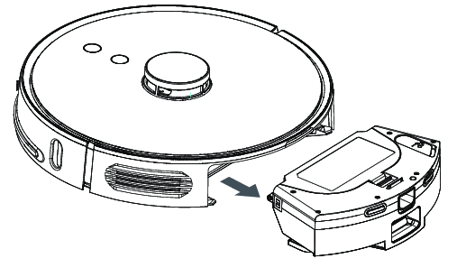

Примітка:

- Змочіть насадку у воді, прикріпіть до стрічки та затягніть. 1. Робот-пилосос повернеться на станцію для автоматичного
Влийте воду через вхідний отвір і закрийте кришку. видалення бруду, відпрацювавши більше 1 хвилини, і почне процес
очищення автоматично. Під час збору пилу на екрані буде блимати
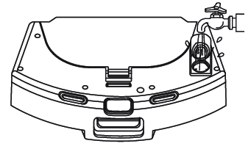
стрілка зеленого кольору. 2. Пилосос не можна вмикати у разі
низького рівня заряду акумулятора. У такому випадку спочатку
зарядіть його. 3. У разі низького рівня заряду акумулятора під час
прибирання робот автоматично переходить на зарядну станцію для
зарядки, а потім повертається до точки переривання, щоб відновити
прибирання.

Як підключитися до WiFi Обслуговування
Цей прилад працює з Додатком Mi Home/Xiaomi Home*. 2-в-1 Пилозбірник з резервуаром для води
Керуйте своїм приладом та взаємодійте з іншими домашніми 1. Натисніть кнопку звільнення пилозбірника
приладами за допомогою Додатку Mi Home/Xiaomi Home. і потягніть за резервуар, щоб дістати його.
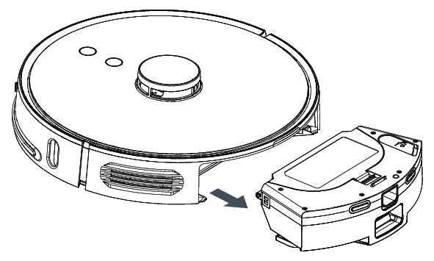

Відскануйте QR- код, щоб завантажити та встановити
Додаток. Ви будете пере направлені на сторінку
налаштування підключення, якщо Додаток вже
встановлений. Або виконайте пошук за запитом
Mi Home/Xiaomi Home у Магазині Додатків, щоб
завантажити та встановити Додаток.

Відкрийте Додаток Mi Home/Xiaomi Home, натисніть «+» 2. Відстебніть застібку на пилозбірнику, щоб витягнути
у правому верхньому куті та виконуйте інструкції щодо фільтр.
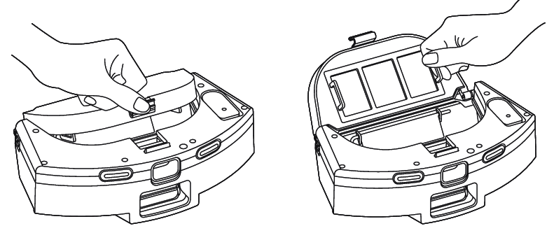
додавання пристрою.
*У Європі Додаток називається Xiaomi Home (крім Росії).
Назва Додатку, що відображається на вашому пристрої повинна
бути прийнята за замовчуванням.
Примітка: Версія Додатку могла оновитися.
Виконуйте інструкції стосовно поточній версії Додатку.

Скидання налаштувань WiFi
У випадку зміни роутера або паролю WiFi необхідно скинути 3. Витягніть екран фільтру.
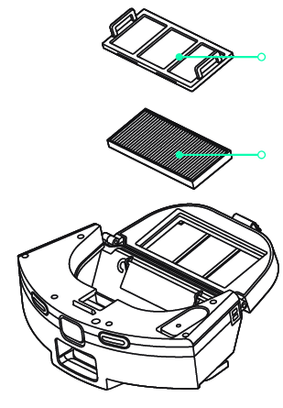
WiFi налаштування робота-пилососа шляхом одночасного
натискання кнопки та і утримання протягом 5 секунд, Застібка на фільтрі
поки не пролунає голосове повідомлення та WiFi індикатор
почне блимати синім кольором, повідомляючи про успішне
скидання WiFi налаштувань. Екран фільтру

- Почистіть застібку на фільтрі та екран фільтру щіткою Поради:
для чищення. Необхідно регулярно чистити насадку для вологого прибирання,
оскільки забруднена насадка погіршує результативність прибирання.
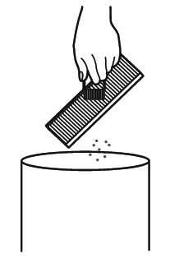
Обов’язково знімайте насадку і ретельно почистіть її, а потім висушіть,
скручуючи. Не можна чистити її, коли вона встановлена на резервуарі,
інакше брудна вода, що стікає, може заблокувати фільтруючий елемент.
Рекомендується замінювати головну щітку кожні 6-12 місяців, щоб
забезпечити належну ефективність прибирання.

- Наповніть контейнер для автоматичного видалення бруду Чистка головної щітки
водою, струсіть його і потім спорожніть. Повторіть цю Головна щітка є витратним матеріалом, і її слід чистити щотижня.
процедуру декілька разів, доки він не стане чистий. Рекомендується замінювати головну щітку кожні 6-12 місяців, щоб
забезпечити належну ефективність прибирання.
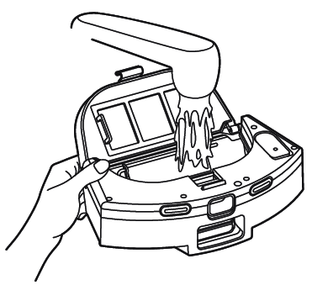
- Переверніть пилосос, зніміть кришку основної щітки та щітку, натискаючи на затискач на кришці. Примітка: Уникайте зіткнення під час перевертання, щоб не дозволити пошкодження лазерного локатора.

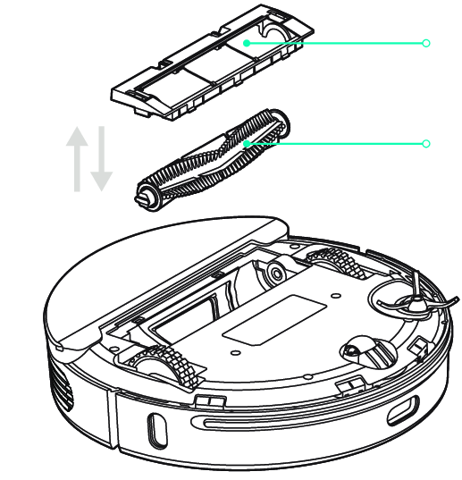
Кришка головної щітки
- Переверніть резервуар і зніміть насадку для вологого
прибирання для чистки або заміни. Головна щітка

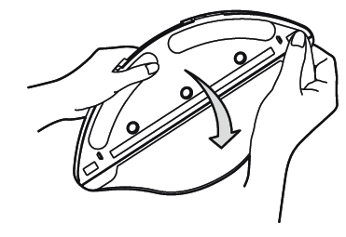

2.Зріжте волосся навколо щітки за допомогою ножа, і почистіть 2. Вставте на місце бокову щітку після чистки або заміни.
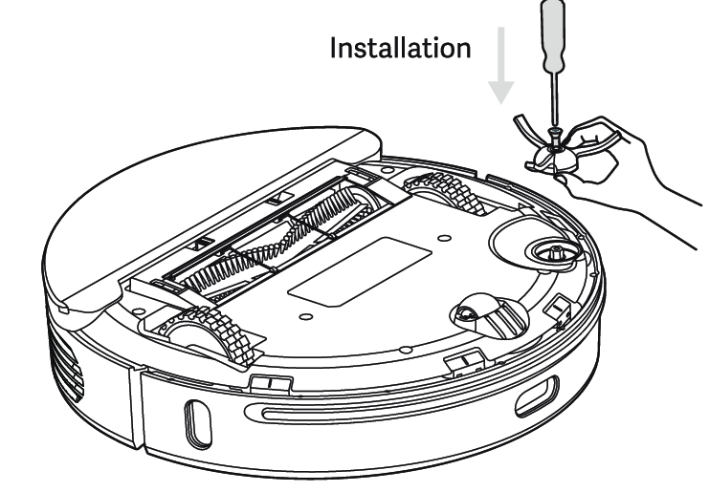
головну щітку, використовуючи інший кінець ножа.
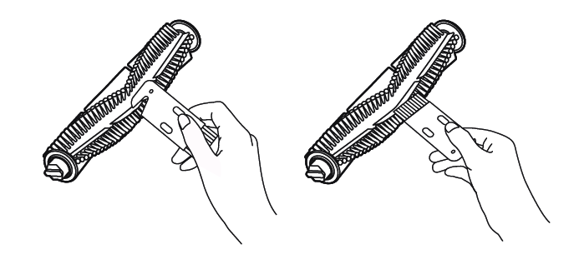
Встановлення

3.Вставте на місце головну щітку та кришку головної щітки і
застебніть застібку. Поради: Рекомендується замінювати бокову щітку кожні
3-6 місяців, щоб забезпечити належну ефективність прибирання.
Чистка та заміна бокової щітки Заміна мішка для пилу (сміття)
- Викрутіть гвинти, що фіксують бокову щітку за допомогою У випадку, якщо на екрані блимає іконка помаранчевим кольором
викрутки та зніміть бокову щітку. ПОВНИЙ МІШОК ДЛЯ СМІТТЯ, або у Додатку з’являється
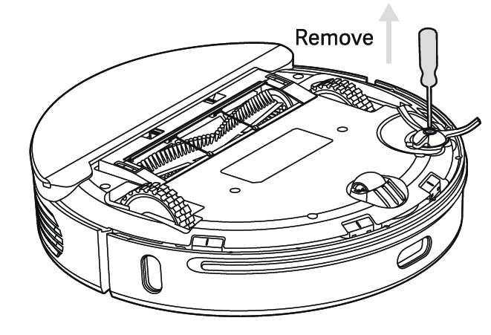
повідомлення, що мішок для пилу заповнений, негайно замініть
Зняття мішок. Коли пилозбірник нормально працює, іконка продовжує
блимати зеленим та білим кольорами.

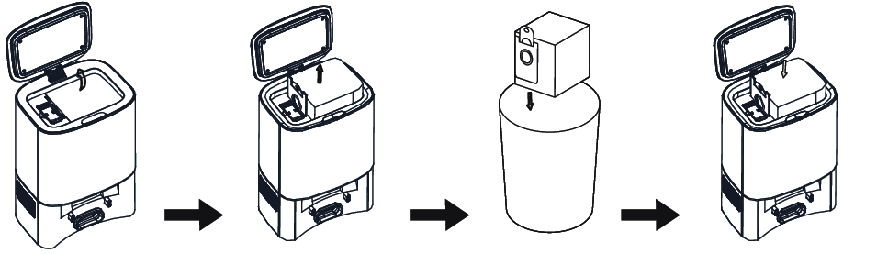

Відкрийте верхню кришку Витягніть мішок Витягніть мішок Вставте новий
для сміття, потягнувши мішок і закрийте
його уверх кришку

Чистка каналу для пилу Чистка датчиків
У випадку, якщо іконка ПОВНИЙ МІШОК ДЛЯ СМІТТЯ Рекомендується щотижня чистити кожен датчик чистою
все ще залишається помаранчевого кольору навіть після та м’якою тканиною, щоб забезпечити належну
заміни мішка, рекомендується від'єднати штепсельну вилку, ефективність прибирання.
перевернути пристрій догори дном, щоб перевірити, чи не Робот-пилосос:
заблокований канал для пилу сторонніми предметами. Датчик падіння х 4;
Якщо канал для пилу заблокований, зніміть кришку каналу ІЧ – датчик х 3;
за допомогою викрутки, як показано нижче. Електрод живлення х 2;
Видаліть сторонні предмети. PSD – детектор х 1.
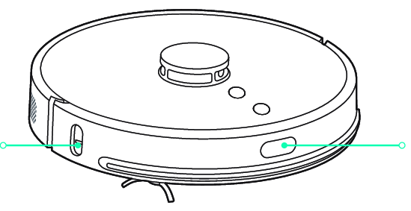
Примітка: Не витягуйте з надмірною силою.
Закінчивши очищення, встановіть всі деталі на свої місця.
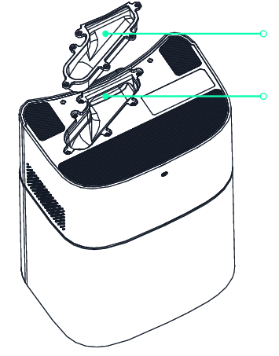
Прозора кришка каналу PSD – детектор ІЧ – датчик
Канал для пилу

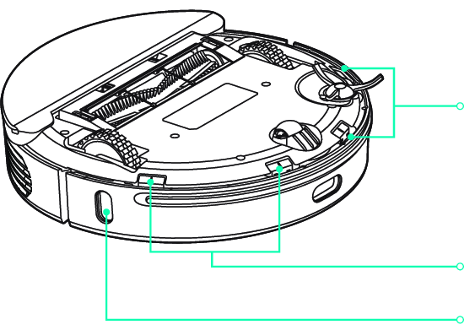

Датчик падіння

Датчик падіння
Обслуговування акумулятора ІЧ – датчик
Робот-пилосос містить вбудований високоефективний літій-іонний
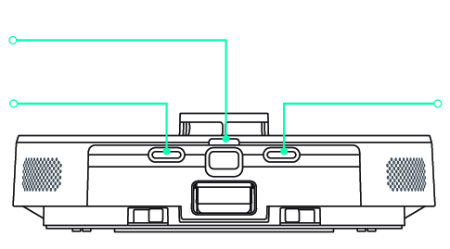
акумулятор. Щоб підтримувати належну продуктивність акумулятора,
регулярно заряджайте його. Якщо робот-пилосос залишається без роботи ІЧ – датчик
протягом тривалого періоду, вимкніть його та заряджайте раз на три місяці, Електрод живлення
щоб уникнути пошкодження через надмірне розрядження акумулятора. Електрод живлення

Технічні характеристики

Зарядна станція з функцією автоматичного видалення бруду: Основний пристрій
ІЧ – лінзи х 2;
Порт зарядки /Зонд автоматичного видалення бруду х 2. Назва - Робот-пилосос VIOMI S9 – Автоматичне видалення бруду
Номер Моделі - V-RVCLMD28A/ V-RVCLMD28B
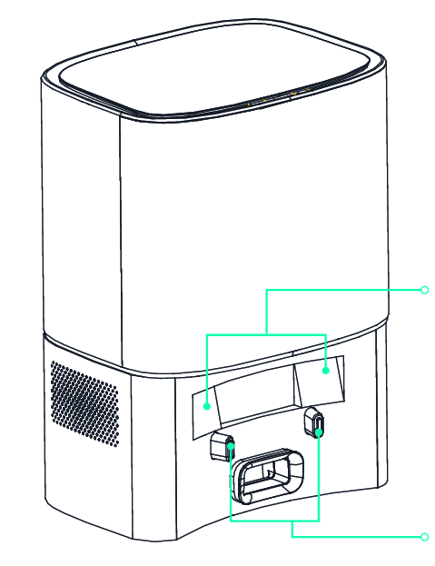
Розмір - ф 350 мм х 98 мм
Номінальна напруга – 14,4 В
Номінальна потужність – 50 Ватт
Ємність акумулятора – 5200 mAh
Бездротовий зв'язок – WiFi IEEE 802.11b/g/п, 2,4 ГГц

Станція автоматичного видалення бруду
Номер Моделі - V-ADD26A/ V-ADD26B
Номінальна потужність – 950 Ватт
ІЧ – лінзи Номінальний вхід – 220-240В 50/60Гц
Номінальний вихід – 24 В – 1,5 А
Номінальна частота - 50/60Гц
Розміри – 356 х 250 х 193 мм

Порт зарядки /
Зонд автоматичного видалення бруду

Цей пристрій відповідає вимогам до лазерних виробів Класу 1, які передбачені стандартом IEC 60825-1:2014 і не створює небезпечного лазерного випромінювання.

Усунення несправностей

Підказка про несправність | Рішення
Помилка № 1. Переконайтеся, що лазерний датчик відстані нічім не заблокований. | Приберіть всі сторонні предмети, що можуть блокувати лазерний датчик відстані або заважати його роботі, або перемістіть робот-пилосос в інше місце та перезапустіть його.
Помилка № 2. Протріть датчик падіння, перемістіть робот-пилосос в інше місце та перезапустіть його. | Протріть датчик падіння та спробуйте знов. (Для отримання більш детальної інформації зверніться до Посібника користувача).
Помилка № 3. Виявлено сильне магнітне поле. Перемістіть робот-пилосос в інше місце та перезапустіть його. | Перемістіть робот-пилосос в інше місце та спробуйте знов.
Помилка № 4. Почистіть датчик зіткнень від сторонніх предметів. | Можливо датчик зіткнень заклинило. Обережно постукайте по ньому декілька разів, щоб видалити всі сторонні предмети. Якщо з нього нічого не випадає, перемістіть робот-пилосос в інше місце та перезапустіть його.
Помилка № 5. Робот-пилосос працює при аномальній температурі. Почекайте доки вона нормалізується, а потім повторіть спробу. | Робот-пилосос працює при занадто низькій або занадто високій температурі. Почекайте доки вона нормалізується, а потім повторіть спробу.
Помилка № 6. Помилка зарядки. Спробуйте почистити зарядні контакти. | Перевірте адаптер, а також перевірте чи знаходиться станція автоматичного видалення бруду у горизонтальному положенні. Вимкніть живлення пристрою та станції. Почистіть зарядні контакти.

Підказка про несправність станції автоматичного видалення бруду | Рішення
Помилка № 1. Мішок для сміття не встановлюється. Висвічується надпис «Повний мішок» і іконка блимає. | Вставте мішок для сміття у відповідне місце.
Помилка № 2. Повітродувка вийшла з ладу. Висвічується відповідний надпис і іконка блимає. | Перевірте чи не заблокований повітряний канал (повітропровід). Зв’яжіться з центром післяпродажного обслуговування щодо усунення несправності.

Питання, що часто задають

Проблема | Рішення
Робот-пилосос не запускається | Низький рівень зарядки акумулятора. Зарядіть робот-пилосос та спробуйте ще.  Температура навколишнього середовища занадто низька (нижче ніж 0°С) або занадто висока (вище ніж 50°С).
Робот-пилосос не починає прибирання | Низький рівень зарядки акумулятора. Зарядіть робот-пилосос та спробуйте ще.
Функція зарядки робота-пилососа не працює | Навколо зарядної док-станції існує забагато перешкод. Розмістіть док-станцію у більш доступному місці. Робот-пилосос знаходиться занадто далеко від зарядної док-станції, перемістіть його ближче до зарядної док-станції та повторіть спробу.
Виникла поломка робота-пилососа | Вимкніть робот-пилосос і знов увімкніть.
Робот-пилосос видає дивний шум | Сторонній предмет міг застрягнути в головній, боковій щітці або в одному з коліс. Вимкніть прилад та видаліть сторонні предмети.
Робот-пилосос прибирає неефективно або залишає за собою бруд | Станція автоматичного видалення бруду переповнена. Звільніть її від пилу.  Фільтр забитий. Почистіть його.  Сторонній предмет потрапив в головну щітку. Видаліть його.
Роботу-пилососу не вдається підключитися до WiFi | Слабкий сигнал WiFi. Перемістіть робот-пилосос у зону з більш потужним сигналом WiFi.  Виникла проблема з підключенням до бездротової мережі WiFi. Скиньте налаштування мережі WiFi та завантажте останню версію Додатку, а потім спробуйте підключитися знов.
Робот-пилосос не відновлює прибирання | Переконайтеся, що робот-пилосос не переведений у режим «Не турбувати», в якому він не зможе відновити прибирання.  Робот-пилосос не зможе продовжити прибирання в точці зупинки, якщо він у цей час заряджається.
Робот-пилосос не повертається на зарядну док-станцію після переміщення | Переміщення робота-пилососа на велику відстань може стати причиною зміни його мапи навколишнього простору. Він не зможе самостійно повернутися на зарядну док-станцію, якщо він знаходиться занадто далеко від неї. У такому випадку необхідно вручну помістити прилад на зарядну док-станцію.
Робот-пилосос не заряджається | Переконайтеся, що навколо зарядної док-станції достатньо простору, а зарядні контакти не забруднені пилом і вільні від сторонніх предметів.
Заплановане прибирання не відбувається | Переконайтеся, що пилосос підключено до мережі, оскільки через від’єднання від мережі не вдасться виконати синхронізацію та зробити заплановане прибирання.
Робот-пилосос завжди в автономному режимі (вимкнений) | Переконайтеся, що пилосос успішно підключено до мережі, і він знаходиться завжди в межах WiFi покриття.
Робот-пилосос не може зв’язатися з мобільним телефоном | Переконайтеся, що станція автоматичного видалення бруду та основний пристрій знаходяться в зоні WiFi покриття і сильного сигналу, а потім скиньте WiFi налаштування для повторного створення пари, слідуючи вказівкам у інструкції.

Вироблено: Foshan VIOMI Electrical Technology Co., Ltd. (компанія Mi Ecosystem)
Адреса: 4F, Будинок 7&2F, Будинок 1, #2, Північ Xinxi Forth вулиці, місто Foshan, провінція Гуандун, Китай.



